高考数学140分必读之把关题解析讲座四
例1、已知点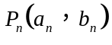满足：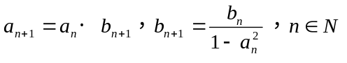，且已知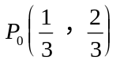
（1）求过点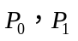的直线的方程；
（2）判断点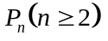与直线的位置关系，并证明你的结论；

例2、已知直线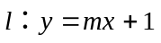与曲线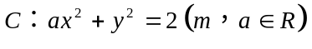交于两点A、B。
（1）设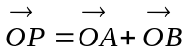，当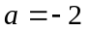时，求点P的轨迹方程；
（2）是否存在常数a，对任意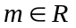，都有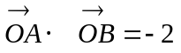？如果存在，求出a的值；如果不存在，说明理由。
（3）是否存在常数m，对任意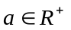，都有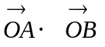为常数？如果存在，求出m的值；如果不存在，说明理由。

例3、数列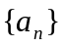，设S_{n}是数列的前n项和，并且满足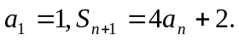
（Ⅰ）令是等比数列，并求{b_{n}}的通项公式；
（Ⅱ）令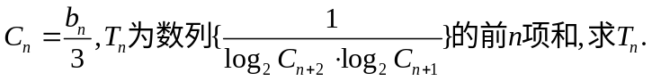

例4、已知函数
（Ⅰ）设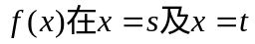处取到极值，其中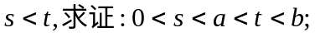
（Ⅱ）设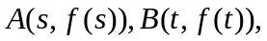求证：线段AB的中点C在曲线y=f(x)上；
（Ⅲ）若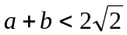，求证：过原点且与曲线y=f(x)相切的两条直线不可能垂直.

例5、已知定点A（0，1），B（0，－1），C（1，0），动点P满足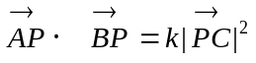
（1）求动点P的轨迹方程，并说明方程表示的曲线。
（2）当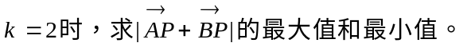

例6、△ABC中，|AB|=|AC|=1，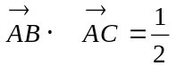，P₁为AB边上的一点，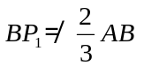，从P₁向BC作垂线，垂足是Q₁；从Q₁向CA作垂线，垂足是R₁；从R₁向AB作垂线，垂足是P₂，再由P₂开始重复上述作法，依次得Q₂，R₂，P₃；Q₃，R₃，P₄……

（1）令BP_{n}为x_{n}，寻求BP_{n}与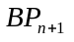（即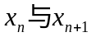）之间的关系。
（2）点列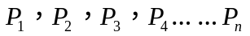是否一定趋向于某一个定点P₀？说明理由；
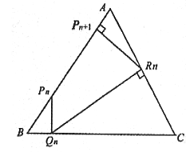 （3）若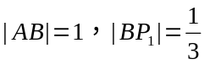，则是否存在正整数m，使点P₀与P_{m}之间的距离小于0.001？若存在，求m的最小值。

